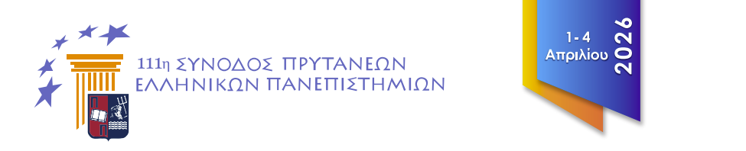

ΠΟΡΙΣΜΑΤΑ ΚΑΙ ΠΡΟΤΑΣΕΙΣ ΤΗΣ ΣΥΝΟΔΟΥ ΠΡΥΤΑΝΕΩΝ

Η 111^{η} Σύνοδος Πρυτάνεων των Ελληνικών Πανεπιστημίων, η οποία οργανώθηκε από το Πανεπιστήμιο Πειραιώς στην Αττική από την 01 έως και την 04 Απριλίου 2026, κατέληξε στις ακόλουθες διαπιστώσεις και προτάσεις:

- Η Σύνοδος αποδίδει ιδιαίτερη έμφαση στη φοιτητική μέριμνα, ιδιαίτερα σε ένα περιβάλλον αυξημένης οικονομικής επισφάλειας. Προτείνεται η αύξηση του στεγαστικού επιδόματος και η επέκτασή του και σε άλλες κατηγορίες φοιτητριών και φοιτητών . Οι προϋποθέσεις, οικονομικά και κοινωνικά κριτήρια για τη δωρεάν σίτιση των φοιτητριών και φοιτητών, να ορίζονται αυτοτελώς από κάθε Ίδρυμα, βάσει της ετήσιας κρατικής επιχορήγησης του προϋπολογισμού τους που αφορά τη σίτιση φοιτητών, με τροποποίηση και εκσυγχρονισμό της Κ.Υ.Α. Φ5/68535/Β3 (ΦΕΚ 1968/Β/2012).
- Η Σύνοδος επαναλαμβάνει τη διαπίστωσή της για την υποστελέχωση των Πανεπιστημίων, με έμφαση στις αυξημένες ανάγκες για διοικητικό προσωπικό. Προτείνεται να πιστώνονται στα Πανεπιστήμια σε ετήσια βάση τουλάχιστον μια (1) θέση πρόσληψης, για κάθε μία (1) αφυπηρέτηση μέλους Ε.Δ.Ι.Π, Ε.Τ.Ε.Τ., Ε.Ε.Π. και διοικητικού προσωπικού, όπως ακριβώς εφαρμόζεται στα μέλη Δ.Ε.Π. με τροποποίηση του άρθρου 75 του Ν. 5094/2024 (ΦΕΚ Α΄ 39 - 13.03.2024).
- Υπογραμμίζει την επιτακτική ανάγκη ενίσχυσης της χρηματοδότησης των Πανεπιστημίων μέσω του Εθνικού Προγράμματος Ανάπτυξης, με στόχο τη συντήρηση και την ανακαίνιση των κτιριακών υποδομών εκπαίδευσης και έρευνας, ιδιαίτερα σε Πανεπιστήμια με πολύ εκτεταμένες και παλαιές εγκαταστάσεις οι οποίες απαιτούν άμεσες παρεμβάσεις.
- Επισημαίνει ότι, υπό τις παρούσες διεθνείς οικονομικές συνθήκες, τα Πανεπιστήμια χρειάζονται πρόσθετους πόρους μέσω κρατικής επιχορήγησης, προκειμένου να αντιμετωπίσουν τις συνέπειες του αυξημένου ενεργειακού κόστους.
- Λαμβάνοντας υπόψη τις σημαντικές δυσλειτουργίες που έχουν ανακύψει κατά την εφαρμογή των νέων νομοθετικών ρυθμίσεων για τη διαδικασία εκλογής και μονιμοποίησης μελών ΔΕΠ, προτείνει να γίνουν οι απαραίτητες τροποποιήσεις σε συνεργασία με τα Πανεπιστήμια, ώστε να διασφαλιστεί η ομαλή εφαρμογή του ισχύοντος νομοθετικού πλαισίου.
- Η Σύνοδος αναμένει τη μετάπτωση των Προγραμμάτων Διεθνοποίησης σε νέα χρηματοδοτικά εργαλεία ώστε να υλοποιηθούν τα Διεθνή Μεταπτυχιακά Προγράμματα που έχουν ήδη εγκριθεί, και να υπάρξουν προοπτικές για δημιουργία νέων προγραμμάτων σπουδών.
- Σε συνεργασία με τη Γενική Γραμματεία Ανώτατης Εκπαίδευσης , αποφασίστηκε η υλοποίηση δράσεων για απομείωση της γραφειοκρατίας τόσο σε ακαδημαϊκά θέματα όσο και σε θέματα που σχετίζονται με τη διαχείριση κονδυλίων. Επιπρόσθετα, αποφασίστηκε η ανάληψη ενεργειών για τη διατύπωση και διαμοιρασμό καλών πρακτικών μεταξύ ακαδημαϊκών ιδρυμάτων με συντονισμό της Γενικής Γραμματείας.

Στις εργασίες της Συνόδου Πρυτάνεων συμμετείχε η πολιτική ηγεσία του Υπουργείου Παιδείας, Θρησκευμάτων & Αθλητισμού, η Υπουργός Σοφία Ζαχαράκη, ο Υφυπουργός Νικόλαος Παπαϊωάννου, ο Γενικός Γραμματέας Ανώτατης Εκπαίδευσης Δημήτριος Μπουραντώνης , ο Υπηρεσιακός Γραμματέας Ιωάννης Βλάσσης, καθώς και ο Πρόεδρος της Εθνικής Αρχής Ανώτατης Εκπαίδευσης Περικλής Μήτκας.

Συμμετείχαν επίσης ως προσκεκλημένες ομιλήτριες, η Πρόεδρος του Ελεγκτικού Συνεδρίου, Σωτηρία Ντούνη και η Πρόεδρος της Ενιαίας Αρχής Δημοσίων Συμβάσεων, Ανδρονίκη Θεοτοκάτου.

